keil安装之后编译程序出现未知错误，导致编译无法通过的解决方案：

问题如下

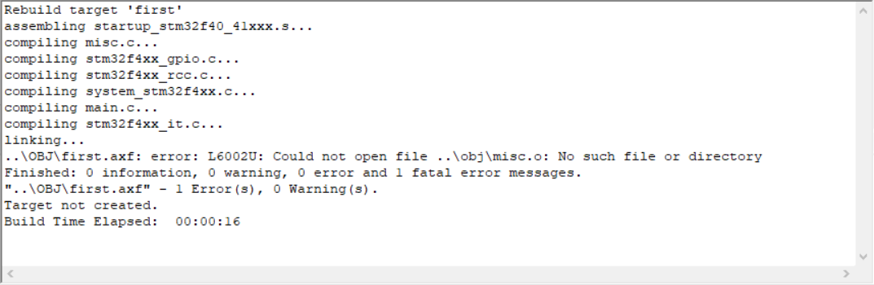

出现该问题，是由于电脑用户名字为中文导致无发生识别路径法发生的错误

解决方案：

右键桌面我的电脑，选择属性，点击高级系统设置

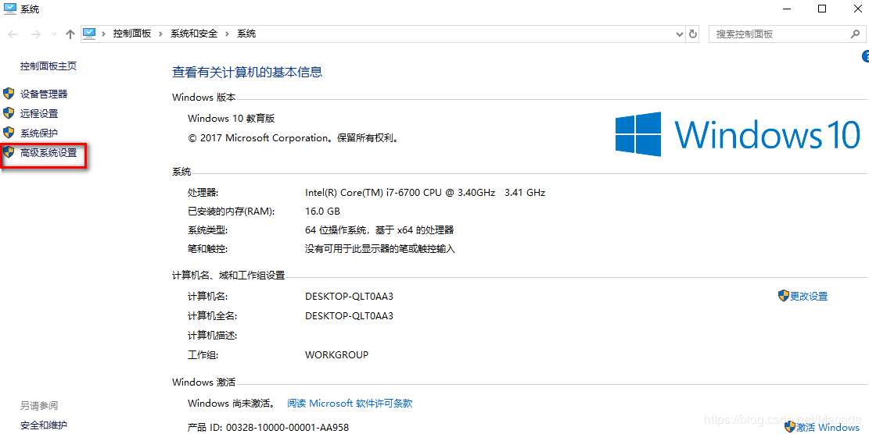

点击环境变量

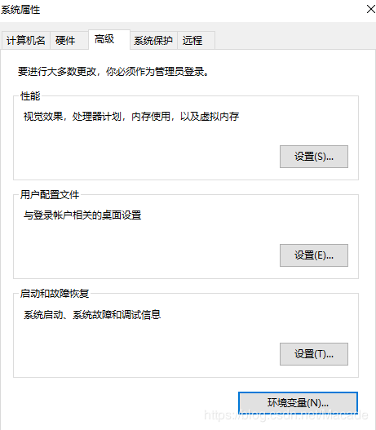

修改环境变量，点击确定保存

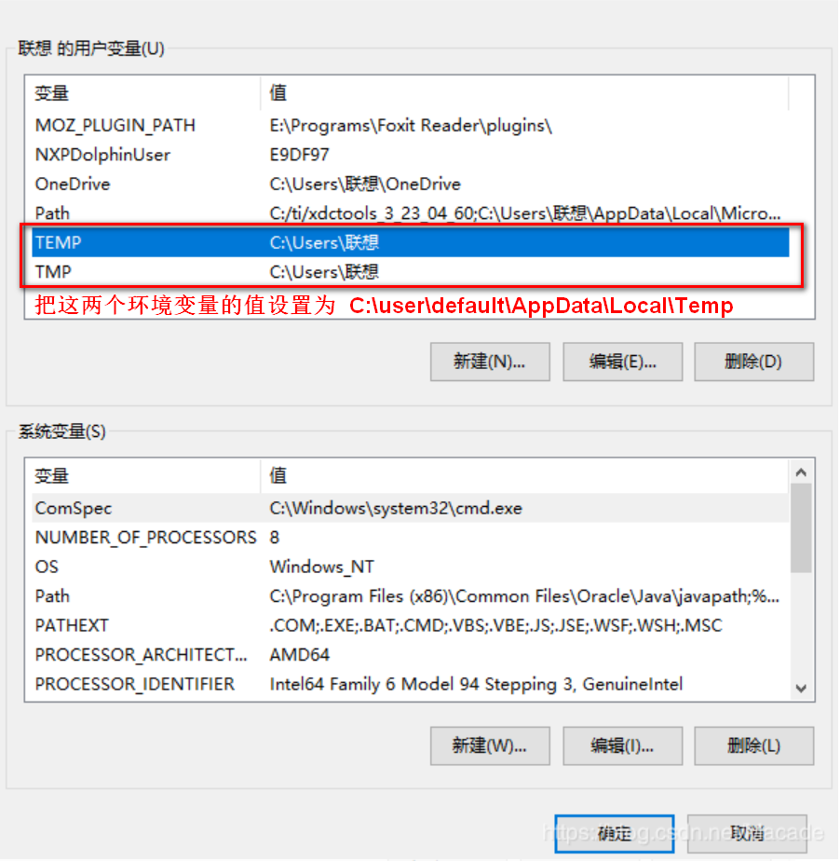

重启电脑，然后打开keil5软件

如果在打开keil5软件之后，软件闪退，那么就需要做以下步骤，右键keil5图标，点击属性，选择兼容性

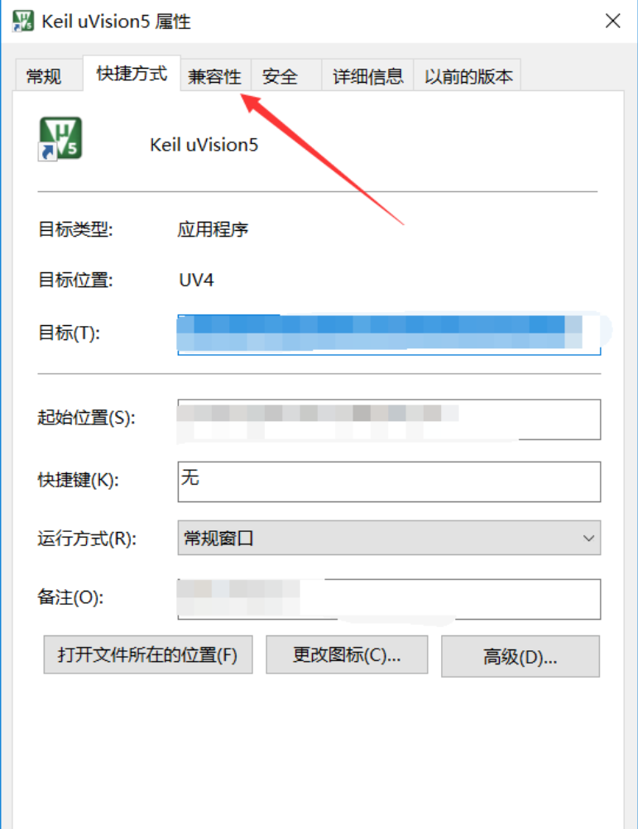

根据下图配置即可

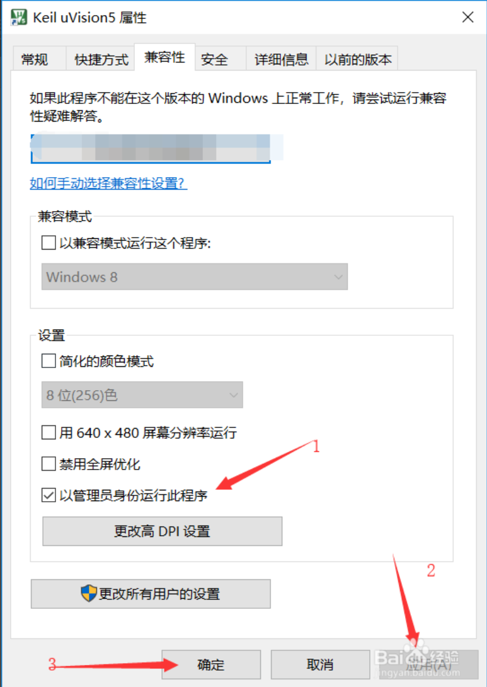

配置完成后，双击keil5图标，打开keil5软件，重新编译程序即可